
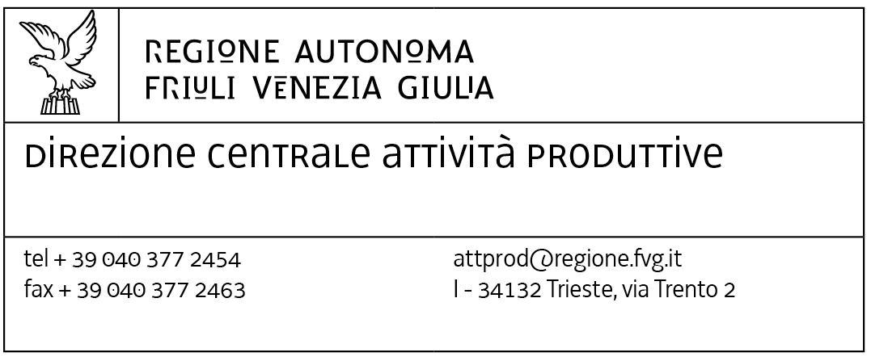

Attività 4.1.a “Supporto allo sviluppo urbano”
Sostegno alla realizzazione di
Piani Integrati di Sviluppo Urbano Sostenibile

Allegato XX alla Domanda di ammissione a contributo

(ai sensi dell’articolo 26, comma 1, lettera u) del bando)

DICHIARAZIONE SOSTITUTIVA DI ATTO NOTORIO
ai sensi dell’articolo 47 del D.P.R. 445/2000, resa dal responsabile unico del procedimento, in merito agli interventi del PISUS che prevedono la realizzazione di opere pubbliche

Il sottoscritto nato a il (C.F. ), in qualità di RESPONSABILE UNICO DEL PROCEDIMENTO dell’opera “ ” (CUP: ), ai sensi e per gli effetti degli articoli 46 e 47 del DPR 28/12/2000 n. 445, consapevole delle sanzioni penali richiamate dall’articolo 76, nonché di quanto stabilito dall’articolo 75 del DPR 445/2000 in caso di dichiarazioni non veritiere, sotto la propria personale responsabilità, relativamente all’opera pubblica oggetto di intervento previsto nell’ambito del PISUS denominato :

DICHIARA

- relativamente al superamento delle barriere architettoniche:
che l’opera pubblica rispetta le norme in materia di superamento delle barriere architettoniche, giusto quanto disposto dall’articolo 71 della LR 14/02;
che l’opera pubblica non è soggetta alle norme in materia di superamento delle barriere architettoniche (DPR 503/96);
- che è stato rispettato l’obbligo previsto dall’articolo 9, comma 14, della LR 14/02;
- che non sono stati chiesti, né sono stati concessi altri contributi ad eccezione di quello della presente istanza;
- che l’opera pubblica è stata inclusa nel proprio programma triennale dei lavori (triennio / ) con delibera n° , dd ;
- che l’opera pubblica è stata inclusa nel proprio elenco annuale dei lavori (anno ) con delibera n° , dd ;
- che l’opera pubblica oggetto di intervento ed il relativo quadro economico sono stati approvati con delibera n° , dd , prodotto in copia conforme all’originale in allegato alla presente dichiarazione;
- la piena disponibilità delle aree che versano nella seguente situazione:
sono di proprietà;
ALTRO (specificare) ;

Dichiara inoltre di essere informato, ai sensi e per gli effetti di cui all'art. 13 del D.lgs. 196/2003, che i dati personali raccolti saranno trattati, anche con strumenti informatici, esclusivamente nell'ambito del procedimento per il quale la presente dichiarazione viene resa.

Allega:
1. fotocopia del documento d’identità in corso di validità.
2. copia conforme all’originale della delibera n° , dd. , di approvazione dell’opera pubblica e del relativo quadro economico.

luogo
data
il RUP
(timbro e firma)

Tale dichiarazione va resa per ogni opera pubblica prevista dal PISUS.
Inserire il titolo del PISUS.

